DOCUMENTATIE

TEMA 2

CUPRINS

1. Obiectivul temei 3
2. Analiza problemei, modelare, scenarii, cazuri de utilizare 3
3. Proiectare 4
4. Implementare 6
5. Rezultate 9
6. Concluzii 9
7. Bibliografie 9

Obiectivul temei
Obiectivul principal al acestei teme este realizarea unui sistem de management in care diversi clienti sunt atribuiti unor cozi astfel incat timpul de asteptare sa fie minimizat, acest lucru operand cu ajutorul ’Thread-urilor’. Utilizatorul trebuie sa introduca la inceput datele pe care se va realiza simularea si anume: un numar de clienti, cozi, un timp de simulare si niste limite ale timpului de sosire a clientilor precum si timpul de servire a fiecaruia. Acesti timp se vor genera aleator la inceputul programului in concordanta cu limitele oferite. Asezarea in timp real a clientilor la coada va fi apoi afisata utilizatorului in cadrul unei interfete precum si in cadrul unor fisiere .txt.
Pentru a indeplini acest obiectiv trebuie sa:
- Sa oferim utilizatorului o interfata in care sa poata introduce toate datele necesare simularii.
- Sa putem genera clientii aleator in cadrul limitelor oferite de utilizator.
- Sa lucram cu ’thread-urile’ din Java pentru a putea oferi o simulare clara si precisa in ceea ce priveste administrarea cozilor.
- Fiecare ’thread’ trebuie verificat ca acesta ajunge intr-un punct si ca simularea nu se continua la infinit.
- Sa ne asiguram ca fiecare client este atribuit corect cozii care trebuie si toate thread-urile care lucreaza sa fie sincronizate cu datele dintre ele.
- Sa oferim utilizatorului o interfata in care acesta poate vizualiza in timp real evolutia cozilor.
- La finalul simularii sa calculam si afisam rezultatele simularii si anume: timpul mediu de asteptare, timpul mediu de service precum si ora de varf in care sunt cei mai multi clienti la coada.

Analiza problemei, modelare, scenarii, cazuri de utilizare

Introduce datele simualrii
Verficare date
Utilizator

Initializare cozi
Generare clienti

Afisarea simularii in timp real
Pornirea simularii

Scrierea log-urilor in fisier

Afisarea rezultatelor

- Utilizatorul introduce datele simularii.
Se cere sa se introduca numarul de clienti, numarul de cozi, timpul maxim in care se va efectua simularea, maximul si minimul timpului de sosire precum si a timpului de servire si daca doreste ca managementul cozilor sa se efectueze in functie de timp sau in functie de cea mai mica coada disponibila. Porneste simularea si selecteaza daca doreste sa vizualizeze intregul log al evenimentelor, in caz contrat va vizualiza doar timpul actual. Toate aceste date sunt verificare si in cazul in care nu sunt conforme, utilizatorul va fi atentionat. Nu se poate introduce un numar negativ sau altceva inafara de numar, respectiv limita maxima nu poate fi mai mica de limita minima si vice-versa.
- Vizualizeaza in timp real simularea.
Dupa introducerea datelor va aparea o fereastra noua in care: in stanga se vor afla clientii care asteapta sa intre in coada, iar in dreapta cozile, totul fiind in timp real si modificandu-se la fiecare secunda. Dupa finalizarea simularii acesta poate vizualiza la fiecare timp in parte in ce stadiu se aflau cozile, acest lucru daca a selectat la inceput ca doreste o vizualizare intreaga a evenimentelor.
- Afisarea rezultatelor
La finalul simularii, in aceeasi fereastra vor aparea rezultatele simularii, si anume timpul mediu de asteptare, timpul mediu de servire si ora de varf. Toate acestea, precum si log-urile evenimetelor se vor afisa de asemenea intr-un fisier .txt generat in program.
In ceea ce privesc restrangerile utilizatorului, acesta poate genera orice fel de cozi, dar in limita sistemului. Avand in vedere ca pentru fiecare coada se foloseste cate un ’Thread’, acesta nu poate genera un numar foarte mare de cozi pentru ca sistemul in cele din urma va fi grav incetinit. Acest lucru sta la dispozitia utilizatorui de a fi luat in considerare. De asemenea tot procesul nu poate fi grabit, daca se doreste simularea unui timp foarte mare, acesta trebuie sa astepte in timp real procesarea si finalizarea simularii.
Modul de functionare este unul usor de folosit si interfata este una foarte simplificata, oferindu-ne doar ceea ce este necesar.

Proiectare

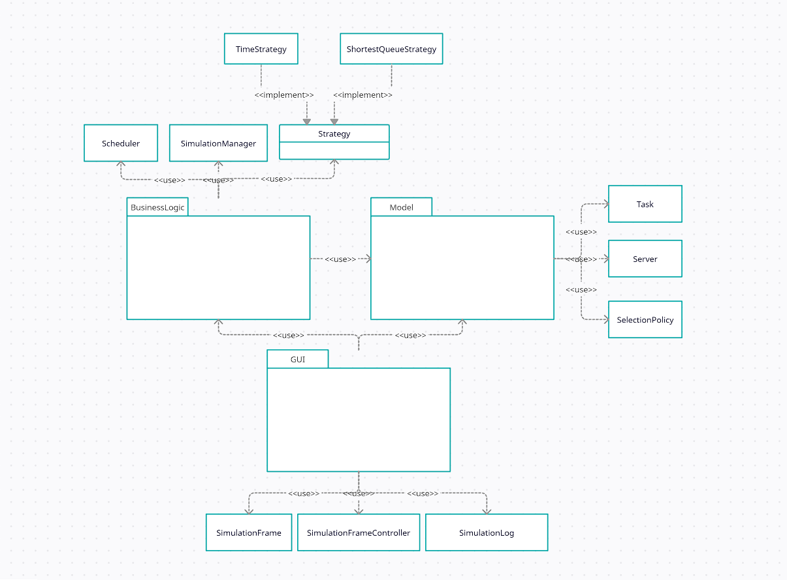

Aplicatia este construita pe baza a trei mari pachete: GUI, BussinesLogic, Model. Fiecare pachet reprezinta o componenta foarte importanta in buna functionare si organizare a codului.
GUI este compusa din clasele SimulationFrame, SimulationFrameController si SimulationLog. SimulationFrame se ocupa de fereastra de input a utiliatorului, aici se introduc datele aferente simularii care sunt preluate de Controller unde se face legatura cu restul pachetelor precum si cu SimulationLog unde va fi afisata in timp real simularea. Astfel acest pachet ne ajuta sa interactionam cu utilizatorul in cel mai usor mod posibil.
Model contine tipurile noastre de date cu care lucram. Task reprezinta clientii pe care noi ii generam in simulare, iar Server reprezinta cozile noastre unde sunt transmisi clientii pentru a fi procesati. Tot aici regasim si enumeratia SelectionPolicy care ne ajuta sa executam simularea atat din punct de vedere al timpului minim in fiecare coada, cat si in functie de cat de mari sunt cozile in momentul adaugarii unui client in acestea.
BusinessLogic se ocupa de buna functionare a simularii, aici se regasesc toate clasele principale care efectueaza simularea. Aici sunt preluate toate datele transmise de utilizator in interfata, modele de date pe care le folosim si tot aici sunt transmise rezultatele. Cu ajutorul interfetei Strategy implementam cele doua strategii de adaugare a clientilor in cozi, in functie de timpul minim respectiv in functie de coada de dimensiune minima. Prin Scheduler pregatim simularea si intializiam cozile, aici se porneste pentru fiecare coada un Thread aferent acesteia, si astfel simularea este gata de a fi pornita. Tot aici se stabileste care strategie va fi folosita. In final, SimulationManager este nucleul proiectului, in aceasta clasa ajung toate datele, se genereaza clientii aleator si se intializeaza Scheduler-ul, de aici pleaca la fiecare secunda starea cozilor si tot de aici sunt transmise rezultatele catre utilizator. Aceasta clasa opereaza tot printr-un Thread pentru o buna sincronizare a timpului si o executie liniara a programului.
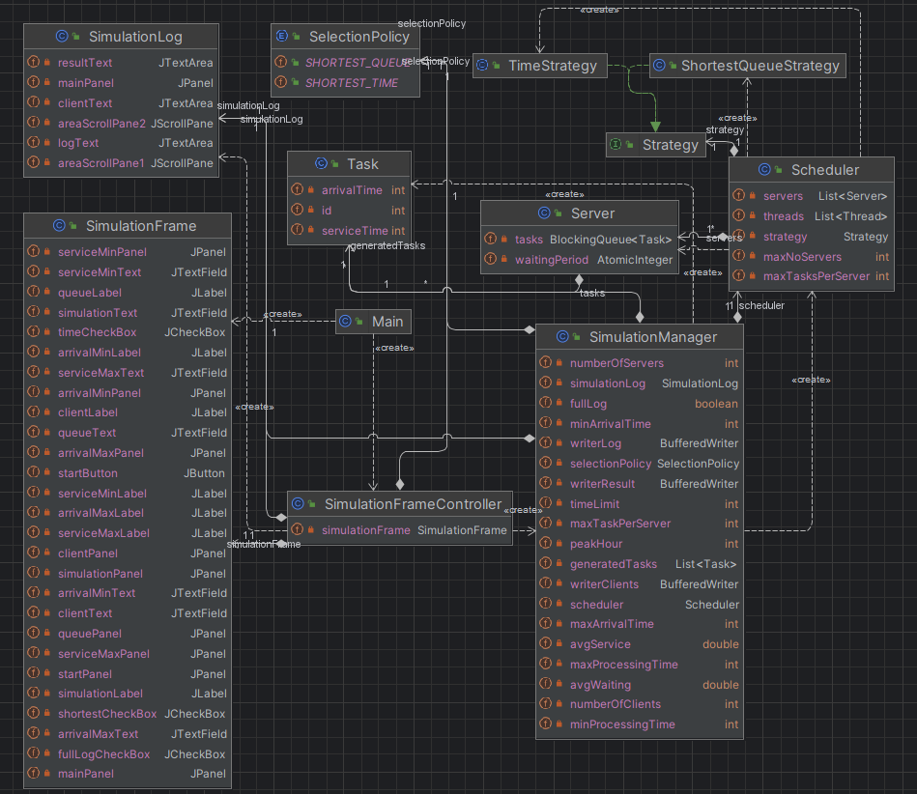
Ca structuri de date ne folosim de clasele Task si Server. In Task cum am specificat retinem clientii care au un id in functie de ordinea in care au fost generati, un timp de sosire precum si un timp de procesare care au fost generate aleator pentru fiecare client in functie de limitele introduse. In Server retinem cum am specificat cozile in care vor veni clientii. In acestea actualizam de fiecare data care este timpul de asteptare si folosindu-ne de o coada stocam clientii care au fost introdusi. In Server ne folosim de ’AtomicInteger’ si ’BlockingQueue’ pentru stocarea datelor. Acest lucru se datoreaza faptului ca dorim o buna sincronizare intre thread-uri si nu dorim ca variabilele sa se blocheze. Aceste date sunt accesate de Thread-uri la momente diferite si trebuie sincronizate pentru a nu avea diverse erori in timpul rularii. Server implementeaza interfata Runnable, astfel acesta la fiecare instantiere porneste cate un Thread.
Mai folosim si o enumeratie care contine tipurile de strategii si anume Shortest_Queue si Shortest_Time, aceste campuri sunt folosite in SimulationManager pentru a executa simularea in functie de strategia selectata.

Implementare

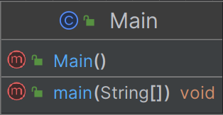
In clasa Main ne instantiem interfata de input si o facem vizibila, urmand sa cream controllerul acesteia unde se va initia simularea.
Clasa Task se ocupa de modelul de data pentru clienti, are 3 atribute private ’id’, ’arrivalTime’ si ’serviceTime’, am creat getteri si setteri pentru fiecare in parte ca sa le putem accesa in cursul programului.
Pe langa metodele de get si set am implementat si ’toString’ pentru a putea afisa fiecare client atunci cand avem nevoie de informatiile acestuia, aceasta metoda ne usureaza munca astfel doar printr-o afisare a obiectului de tip Task pe care il folosim obtinem datele in toate cele trei campuri.
Aceasta clasa implementeaza si interfata ’Comparable’. La pachet cu acesta interfata vine si metoda ’compareTo’ unde noi stabilim modul de ordonare a obiectelor create pe viitor si adaugate intr-o lista. Cand vom dori sortarea acestora, lucru de care vom avea nevoie, se va face in functie de campul ’arrivalTime’ , astfel clientii intr-o lista vor fi intotdeauna sortati in functie de timpul la care acestia intra in cozi.
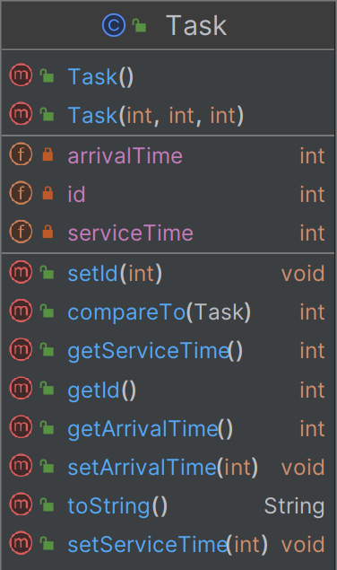
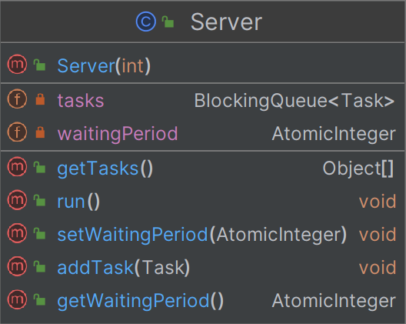
Clasa Server se ocupa de cozile in care urmeaza sa fie pusi clientii la un moment din timp. Are 2 atribute si anume ’waitingPeriod’ care reprezinta care este timpul de asteptare intr-o coada pana cand aceasta se elibereaza si ’tasks’ unde sunt stocati clientii. Aceste atribute sunt de tipul ’AtomicInteger’ si ’BlockingQueue’ pentru ca Server implementeaza interfata ’Runnable’, adica este un thread care trebuie sa isi sincronizeze datele cu restul Thread-urilor si cu programul in sine. Astfel folosim aceste tipuri de date volatile care sunt anume facute pentru Thread-uri, pentru a permite o buna functionare a programului.
Pentru aceste campuri folosim de asemenea metode de get si set, iar pentru adaugarea unui nou client folosim metoda ’addTask’.
Fiind o clasa care implementeaza ’Runnable’, aceasta vine la pachet cu metoda ’run’ unde opereaza Thread-ul atunci cand acesta este pornit. In aceasta metoda se desfasoara Thread-ul intr-o bucla infinita astfel acesta se ocupa in timp constant de coada sa si actualizeaza statusul fiecarui client. Cand aceasta primeste un client nou, este preluat si Thread-ul se opreste pentru o perioada cat timpul de procesare al clientului, dupa care este scos din coada si procesul se continua pana la finalizarea simularii.
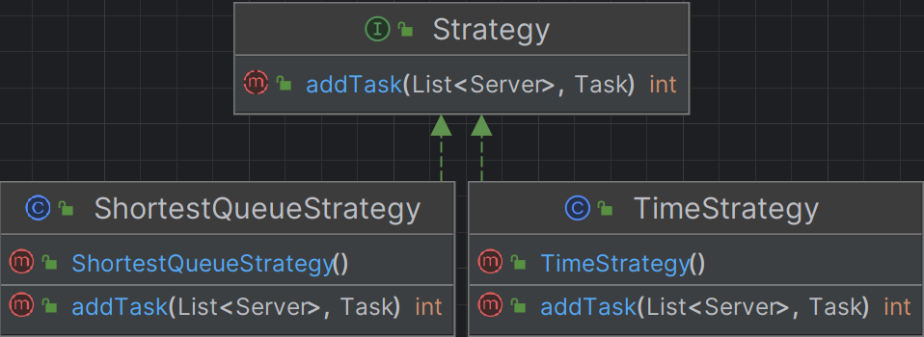
Pentru adaugarea clientilor in cozi, folosim interfata Strategy. Aceasta interfata este implementata de doua clase si anume ShortestQueueStrategy si TimeStrategy. In prima clasa adaugam clientii in coada in functie de coada care are cei mai putini clienti in acel moment, iar in a doua ii adaugam in functie de coada care are cel mai putin timp de asteptare in acel moment. In principal ne folosim de cea de a doua clasa, dar utilizatorul poate selecta la inceput prin ce strategie vrea sa execute simularea.

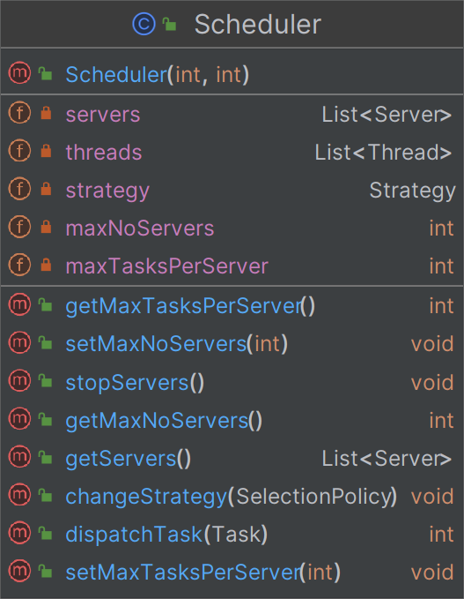
Clasa Scheduler se ocupa de initierea cozilor si de adaugarea clientilor in acestea in functie de strategia aleasa. Are ca atribute o lista de cozi ’servers’ precum si o lista de thread-uri ca sa putem retine fiecare thread al fiecarei cozi. Acest lucru ne va fi de folos atunci cand dorim la finalul programului sa oprim thread-uri din a mai lucra. Pentru o buna functionare constructorul acestuia primeste numarul maxim de cozi, precum si clienti per coada ca parametrii.
Ca metode avem getteri si setteri pentru numarul maxim de cozi, de clienti si pentru lista de cozi. ’stopServers’ se ocupa de oprirea thread-urilor atunci cand se ajunge la finalul simularii, ’dispatchTask’ trimite clientul la coada care trebuie in functie de strategia aleasa, iar ’changeStrategy’ se ocupa de schimbarea strategiei in caz ca utilizatorul doreste alta metoda de simulare a management-ului.

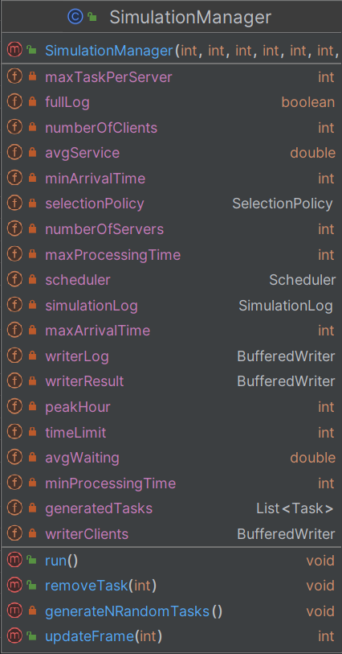
In SimulationManager se desfasoara in principal simularea. Aici sunt accesate toate datele introduse de utilizator prin intermediul interfetei si trimise atributelor in vedere lucrarii cu acestea. In constructor este initializat Scheduler-ul care porneste fiecare Thread in functie de numarul de cozi introduse de utilizator. Tot in constructor sunt create fisierele in care urmeaza sa scriem log-urile atat pentru stadiul cozilor la fiecare timp cat si pentru stadiul clientilor, plus un fisier in care scriem rezultatele simularii.
Pentru generearea clientilor ne folosim de ’generateNRandomTasks’ care este apelata din constructor. In aceasta metoda ne este generat pentru fiecare client un id, un timp de sosire si un timp de procesare intre limitele introduse de utilizator. Toate acestea sunt stocate intr-o lista de clienti pe care la final o sortam folosind ’Collections.Sort’, datorita faptului ca Task implementeaza interfata Comparable, vor fi sortate dupa cum am stabilit in clasa Task si anume crescator dupa timpul de sosire. Acest lucru ne va fi de folos in continuare.
Fiind o clasa care implementeaza ’Runnable’ dispune de metoda ’run’ unde acest Thread opereaza. In acesta metoda se desfasoare simularea in sine. Cat timp nu am ajuns la timpul maxim al simularii introdus de utilizator, luam primul client din lista sortata si il trimitem la scheduler care il adauga cozii corespunzatoare, acest lucru se desfasoare in ’removeTask’. Dupa atribuirea corespunzatoare a clientului se apeleaza ’updateFrame’ care ne actualizeaza in timp real starea cozilor cu ajutorul interfetei si in paralel actualizeaza fisierele. Dupa aceste lucruri, thread-ul este oprit pentru o secunda pentru o buna sincronizare cu celelalte thread-uri. La finalul simularii, daca nu mai sunt clienti in asteptare si cozile sunt goale, sau s-a ajuns la timpul maxim al simularii, simularea se opreste, se afiseaza rezultatele si cozile sunt intrerupte, programul ajungand la final.
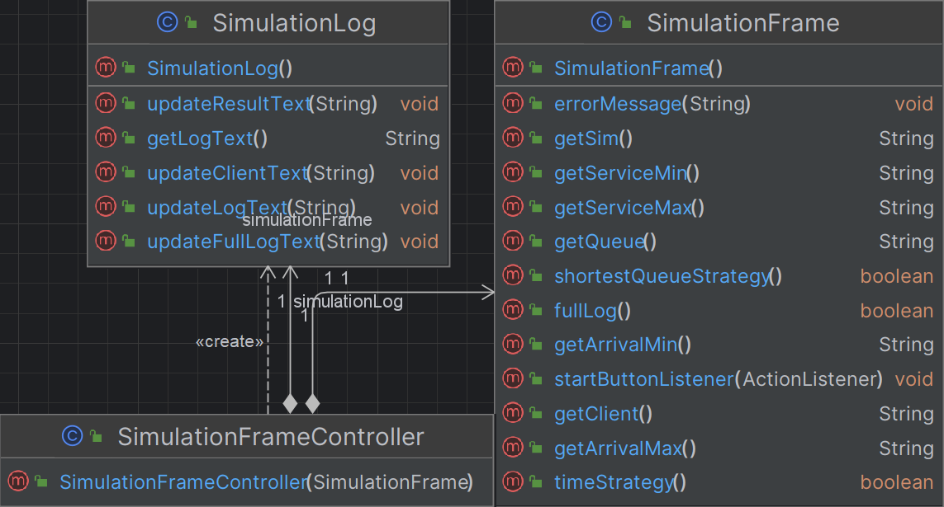
Clasele SimulationFrame, SimulationFrameController si SimulationLog se ocupa de infatisarea si buna functionare a interfetei cu utilizatorul. In Frame avem toate field-urile pentru introducerea datelor fiecare cu metoda de getter pentru a putea obtine acel rezultat. Aceste date sunt trimise Controller-ului care le primeste in momentul apasarii butonului de ’Start’ de catre utilizator. In momentul primirii datelor acestea sunt verificate pe rand in vederea corectitudinii acestora, daca este vreo neregula, utilizatorul primeste un mesaj de eroare. In cazul in care totul este corect se porneste simularea si este initializata clasa SimulationLog in care utilizatorul poate vizualiza in timp real evolutia cozilor. Simularea este pornita prin instantierea ’SimulationManager’ si pornirea thread-ului aferent acestei clase. In Log ne folosim de ’JTextArea’ pentru actualizarea in timp real si afisarea datelor, acestea dispun si de un ’ScrollBar’ pentru o vizualizare mai usoara a log-urilor.

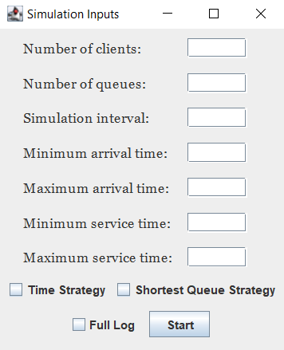
Interfata este una simplificata si ofera utilizatorului un concept usor de inteles pentru introducerea datelor. Este constituita doar din folosirea de ’JLabel-uri’ respectiv ’JTextField-uri’ unde acesta trebuie sa introduca datele.
Pentru ca simularea sa porneasca, este necesar selectarea unei strategii, in caz contrar utilizatorul va fi anuntat de acest lucru.
Daca toate campurile au fost introduse corespunzator, simularea poate incepe prin apasarea butonului ’Start’, iar optional acesta poate sau nu sa vizualizeze intreg log-ul de evenimente prin bifarea casutei de ’Full Log’. In caz contrar se va afisa doar momentul la timpul actual al cozilor.
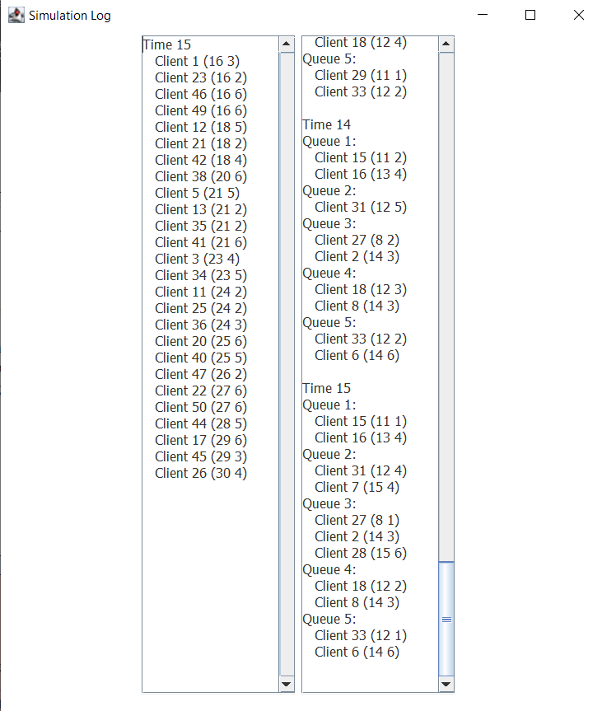
In partea stanga ne este prezentata starea clientilor aflati in asteptare precum si timpul curent, iar in partea dreapta, stare si istoricul cozilor la fiecare moment de timp. In timpul simularii fiecare client este atribuit cozii corespunzator. In varful cozilor in care se afla clienti, timpul acestora de procesare este scazut pana cand acestia ies din coada.
La finalul simularii, in partea dreapta a istoricului cozilor ne sunt afisate rezultatele simularii si anume timpul mediu de asteptare, timpul mediu de servire si ora de varf.

Rezultate
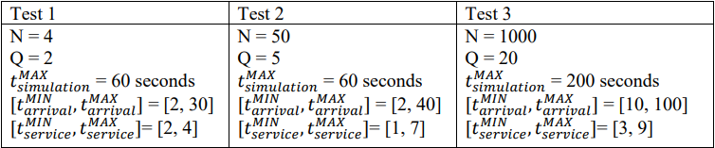
Pentru testare ne folosim de aceste 3 scenarii. Fiecare test a fost executat pana la finalul simularii, iar rezultatele acestuia au fost puse in acelasi loc in care se gaseste documentatia, fiecare in cate un folder separat denumite sub numele de ’Test1’, ’Test2’, ’Test3’. In aceste foldere se gasesc 3 fisiere, unul pentru starea clientilor la fiecare moment de timp, unul pentru starea cozilor la fiecare moment de timp, iar ultimul pentru rezultatele simularii.

Concluzii
In concluzie acest sistem de management al clientilor, este o unealta foarte folositoare pentru lucrarea cu Thread-uri, dar si pentru buna intelegere a sincronizarii unor campuri. Este un bun exercitiu pentru o altfel de tehnica de a lucra in java si te ajuta sa intelegi mult mai bine cum functioneaza anumite lucruri. Ca dezvoltare ulterioara se poate imbunatatii interfata pentru un aspect mult mai frumos. Se pot reprezenta prin diferite figuri clientii, iar cozile pot fi aranjate altfel in interfata facand-o mai aspectuoasa si mai dinamica.

Bibliografie

- https://www.w3schools.com/java/java_threads.asp
- https://docs.oracle.com/javase/tutorial/essential/io/file.html
- https://howtodoinjava.com/java/sort/collections-sort/
- https://www.tabnine.com/code/java/methods/java.util.concurrent.BlockingQueue/toArray
- https://www.geeksforgeeks.org/linkedblockingqueue-iterator-method-in-java/
- https://docs.oracle.com/javase/7/docs/api/java/util/concurrent/ArrayBlockingQueue.html
- https://www.educative.io/answers/
- https://jenkov.com/tutorials/java-util-concurrent/blockingqueue.html
- https://docs.oracle.com/javase/tutorial/uiswing/components/textarea.html
- https://www.javatpoint.com/java-awt-scrollbar
- https://www.baeldung.com/java-synchronized
- https://www.javatpoint.com/synchronization-in-java
- https://www.studytonight.com/java/synchronization.php
- https://medium.com/analytics-vidhya/understanding-java-thread-synchronization-with-methods-vs-objects-vs-locks-5428e3342fee

